Introducción

Proyecto, parte 3: Documentación

Artola, bianca – olmedo, juan bautista

2018

En este documento se mostraran las diferentes vistas de un sistema:

* De Contexto, notación informal
* De Descomposición, notación semiformal (UML)
* De Uso, notación semiformal (UML)
* De Asignación, notación informal

Este sistema permite que un usuario ingrese diferentes palabras, y a partir de la palabra ingresada realiza las siguientes operaciones:

1. Búsqueda de sinónimos y verbos,
2. traducción de inglés a español y
3. búsqueda de la definición.

Vistas

1. De Contexto, notación informal

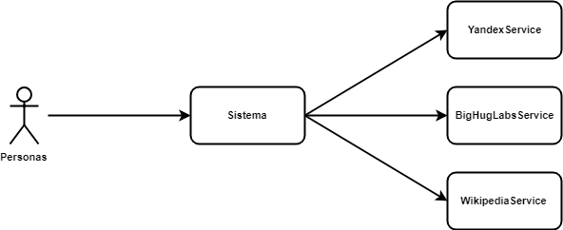

Las **personas** son los usuarios del sistema que podrán iniciar la aplicación, buscar una palabra, y si el servicio encuentra un resultado para la misma, este proveerá la información correspondiente relacionada a esa palabra ingresada.

El **sistema** es el encargado de comunicarse con librerías externa y solicitarle a estas la definición, traducción, verbos o sustantivos de la palabra ingresada por el usuario; en caso de encontrarla, se mostraran los resultados por pantalla. En caso de que se produzca algún error, mostrará algún mensaje informando que hubo un error.

Los diferentes **servicios** serán los encargados de proveer:

* WikipediaService: definición de la palabra ingresada.
* BigHugeLabsService: verbos y sustantivos de la palabra buscada.
* YandexService: traducción de la palabra ingresada (inglés-español).

1. De descomposición, notación semiformal (uml)

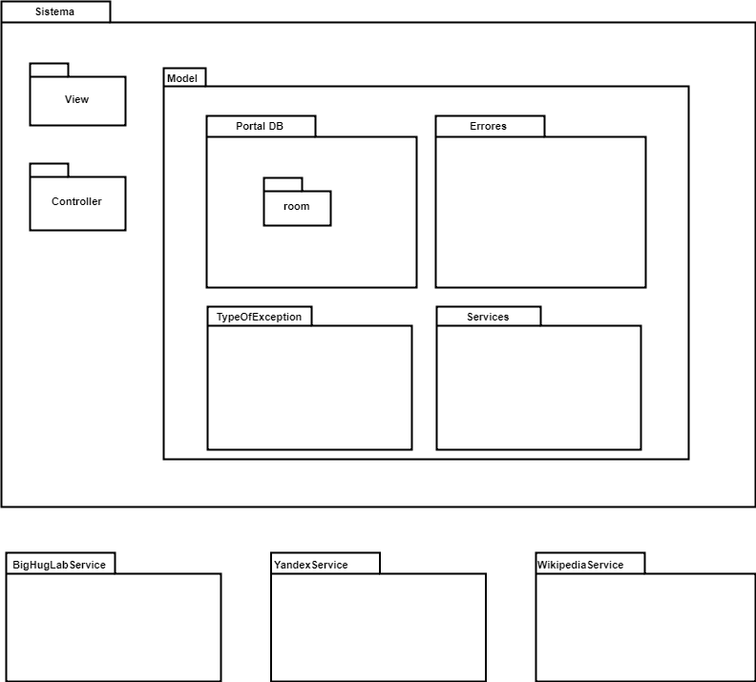

**Sistema**

* **Portal visualización:** es el encargado del funcionamiento de la aplicación. Contiene el código de la aplicación móvil en lenguaje Java. Contiene 3 submódulos (View, Model, Controller) que se comunican utilizando el patrón de diseño MVC. Dentro del submódulo *Model*podemos encontrar:
  + **Errores:** se encarga de determinar qué mensaje se debe mostrar al usuario de acuerdo al tipo de error que se produjo.
  + **Portal DB:** es el encargado de guardar información en la base de datos sobre verbos y/o sustantivos de diferentes palabras.
  + **TypeOfException:** contiene los diferentes tipos de errores que el sistema puede producir.
  + **Services:** es el encargado de realizar la conexión entre el sistema y los diferentes servicios. Utiliza el patrón Adapter y AbstractFactory.

**BigHugLabService:** brinda los sinónimos y/o verbos correspondientes según la palabra que el sistema le envía.

**WikipediaService:** brinda la definición correspondiente según la palabra que el sistema le envía.

**YandexService**: brinda la traducción (de inglés a español) de la palabra enviada por el sistema.

1. de uso, notación semiformal (uml)

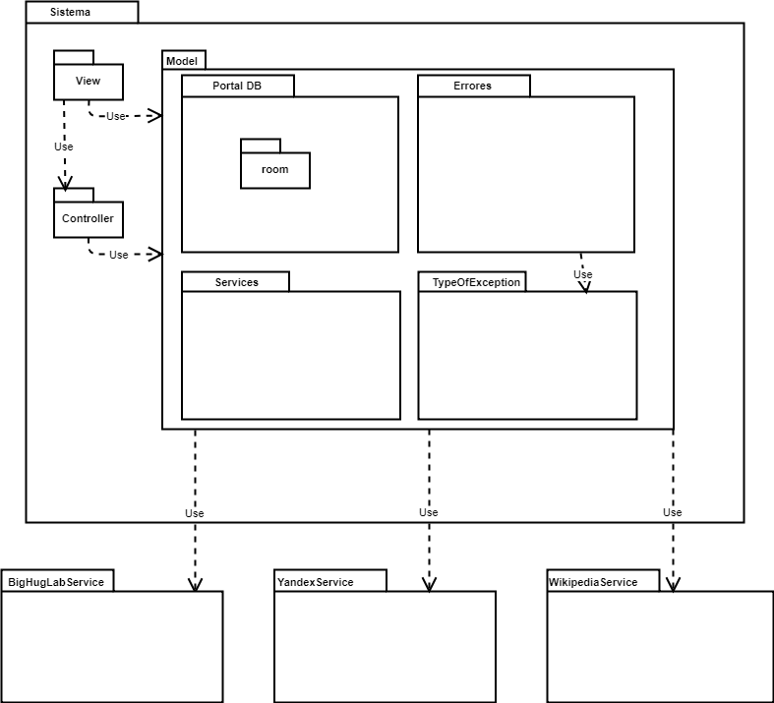

**Relaciones dentro del sistema:**

* + **Relación Errores --> TypeOfException**: considera los distintos tipos de errores que se pueden producir en el sistema.

**Relación Sistema (Model) --> Service:** el sistema solicita a un servicio externo la búsqueda de una palabra y luego registra el resultado que el servicio provee en la base de datos en caso de ser necesario.

1. de asignación, notación informal

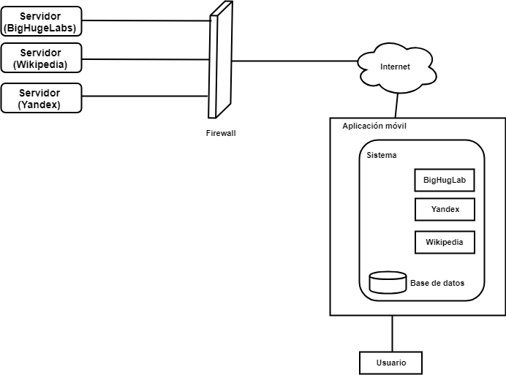

El **usuario** (personas) accede a la **aplicación móvil**, la cual contiene tres librerías que se utilizan para obtener sinónimos o verbos acerca de la palabra ingresada, la traducción y la definición. Además contiene la base de datos en la cual puede guardar u obtener información. La aplicación se comunica a través de internet con los diferentes **servidores:**

* **Servidor BigHubLabs**
* **Servidor Wikipedia**
* **Servidor Yandex**

Se utiliza un firewall en la conexión servidores – internet para mantener la seguridad.